Chers Amis,

Notre POT LUCK aura lieu, le :

MONDAY 27 ^{th} JUNE 2016 at 7H00 pm
« Maison de l’Europe » à Compiègne

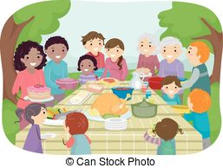

Cette soirée qui célèbre la fin du premier semestre pour la conversation en anglais ainsi que le début des vacances est ouverte à tous les adhérents de l’association dans le but de passer un bon moment ensemble.
C’est un repas en commun, où chacun apporte un plat froid de sa composition (sucré, salé, entrée, dessert, boissons…) et tout le monde partage les plats confectionnés par les participants.

Merci de bien vouloir informer Nancy Hérouard, le 15 juin 2016 au plus tard, du plat que vous souhaitez confectionner. : 06.82.97.65.52 ou nancy.herouard@gmail.com

Nous ne sommes pas autorisés à utiliser le matériel de cuisine de la Maison de l’Europe, aussi, nous vous remercions de bien vouloir apporter les couverts de service pour votre plat. Il faut aussi penser à prendre aux boissons et au pain !!!!!

La Présidente,
Floriane LE ROUZIC
A bientôt, 

